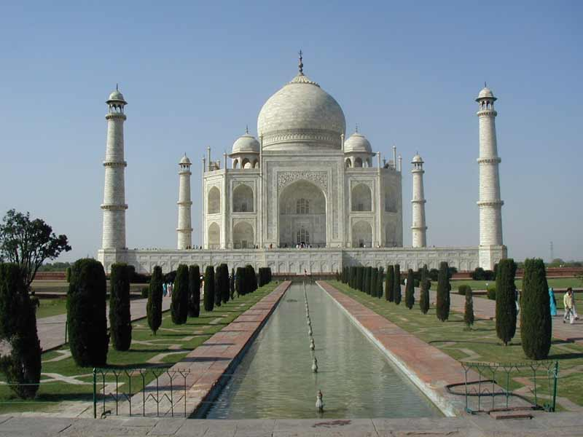

VOYAGE INTER-AGENCE 2013
INDE « LUMIERES, GANGE ET PALAIS »
15 JOURS / 14 NUITS
ORGANISATEUR : AMICALE ADOUR-GARONNE

Vous devez choisir 2 dates de départ parmi celles-ci en indiquant la priorité:
- du 15/03/2013 au 29/03/2013
- du 24/03/2013 au 07/04/2013
- du 20/09/2013 au 04/10/2013
- du 27/09/2013 au 11/10/2013
- du 04/10/2013 au 18/10/2013
- du 08/11/2013 au 22/11/2013
32 personnes maxi par voyage

Tarif extérieur : 1 885 €
Tarif amicaliste : 1 685 €

DATE LIMITE DES INSCRIPTIONS AUPRES DE CHANTAL LE JEUDI 29 MARS 2012 DERNIER DELAI AVEC UN ACOMPTE DE 380 € / PERSONNE (nous devons communiquer la liste des participants avec les dates choisies à la fin du mois impérativement)

DESCRITIF :

- JOUR 1 : FRANCE –DEHLI
Convocation, embarquement et envol des participants à destination de DEHLI (repas à bord).
Arrivée, accueil et transfert (tardif) à l’hôtel.

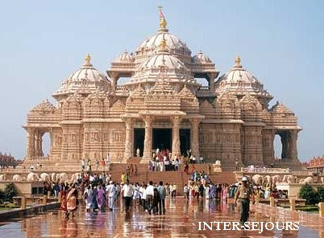

- JOUR 2 : DEHLI – HARIDWAR –RISHIKESH
Petit déjeuner buffet.
Visite panoramique de la capitale indienne DEHLI.
Déjeuner de spécialités TANDOORI.
Transfert à la gare et départ en train express pour RISHIKESH.
Arrivée à la gare d’HARIDWAR et continuation en direction de RISHIKESH
Installation, dîner et nuit à votre hôtel.

- JOUR 3 : RISHIKESH
Petit déjeuner
Départ en 4 X 4 dans les montagnes pré himalayennes vers KINJAPURI.
Déjeuner végétarien
Visite de RISHIKESH, de l’Ashram Shiva Nanda, promenade en bateau sur le Gange.
Dîner et logement.

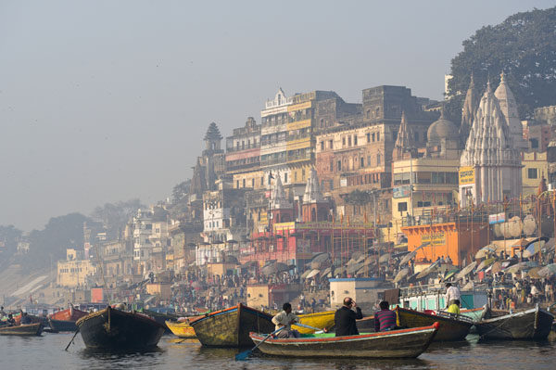

- JOUR 4 : RISHIKESH – DEHLI – UDAIPUR
Petit déjeuner buffet.
Découverte de la ville sainte HARIDWAR et Hari Ki Pauri.
Promenade dans le bazar.
Retour pour DEHLI.
Déjeuner.
Visite de NEW DEHLI.
Visite du tombeau d’Humayun.
Transfert à la gare.
Embarquement et installation dans le wagon couchette à bord du Mewar Express.
Départ pour UDAIPUR (dîner panier repas et nuit dans le wagon climatisé).

- JOUR 5 : UDAIPUR
Arrivée et transfert à l’hôtel pour le petit déjeuner.
Déjeuner buffet.
Visite du CITY PALACE.
Promenade en bateau sur le Lac PICOLA.
Retour à l’hôtel, dîner et nuit.

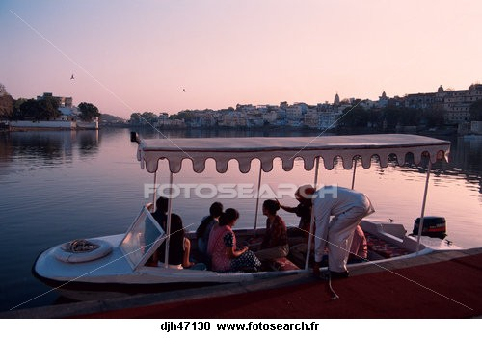

- JOUR 6 : UDAIPUR – CHITTAURGARRH – SARDARGARH
Petit déjeuner buffet.
Départ par la route vers CHITTAURGARH.
Visite de CHITTAURGARH en « tuk tuk ».
Déjeuner dans le village.
Continuation par la route vers SARDARGARH.
Traversée du village à pied.
Installation, dîner, spectacle de danses et nuit au palais de SARDARGARH.

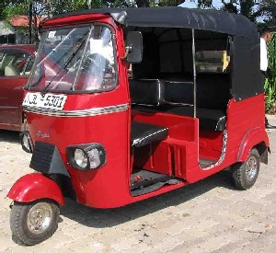

- JOUR 7 : SARDARGARH – RANAKPUR – SARDARGARH
Petit déjeuner buffet.
Départ pour RANAKPUR.
Visite du temple d’Adinath.
Déjeuner buffet dans les jardins de l’Orchidée de Maharani Ragh.
Retour à SARDARGARH.
Dîner et nuit dans le palais.

- JOUR 8 : SARDARGARH – JODHPUR
Petit déjeuner buffet.
Départ pour JODHPUR avec arrêt dans les landes perdues de BISHNOI.
Déjeuner.
Continuation vers JODHPUR.
Installation à l’hôtel.

Visite du Fort Mehrangarh.
Dîner et nuit à JODHPUR.

- JOUR 9 : JODHPUR – KHIMSAR
Petit déjeuner buffet.
Promenade dans le bazar.
Déjeuner en ville et temps libre.
Route vers KHIMSAR.
Dîner aux chandelles sur les remparts.

- JOUR 10 : KHIMSAR – PUSHKAR –JAIPUR
Petit déjeuner buffet.
Départ vers PUSHKAR.
Visite du temple.
Déjeuner.
Promenade et temps libre dans le bazar.
Continuation vers JAIPUR.
Installation dans les chambres, dîner et nuit.

- JOUR 11 : JAIPUR
Petit déjeuner buffet.
Départ pour la visite du Fort d’Amber.
Ascension du site à dos d’éléphant.
Redescente et retour en jeeps 4 X 4 à JAIPUR.
Déjeuner au Samode Haveli.
Visite de l’observatoire du Maharadjah Jai Singh II.
Visite du City Palace.
Ballade en Ricksaw dans le centre ville.
Arrêt devant le Palais des Vents.
Dîner et nuit avec une séance de cinéma dans le célèbre cinéma Rajmandir.

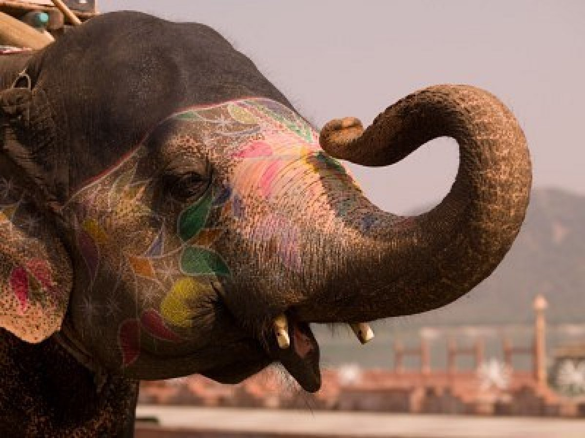

- JOUR 12 : JAIPUR – FATEHPUR SIKRI – BHARATPUR
Petit déjeuner buffet.
Route pour FATEHPUR SIKRI.
Arrêt à BARATHPUR pour déjeuner dans un palais.
Continuation pour FATHEPUR SIKRI.
Visite de la ville.
Route pour BHARATPUR.
Installation, cocktail de bienvenue au palais.
Séance de magie, dîner et nuit.

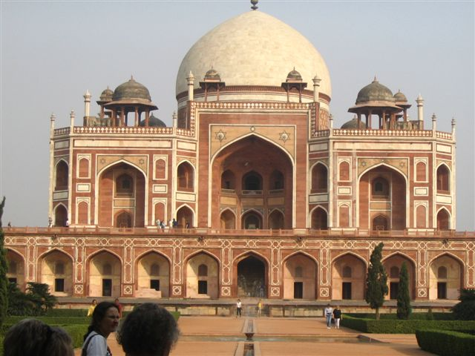

- JOUR 13 : BHARATPUR – AGRA – BHARATPUR
Petit déjeuner buffet.
Départ pour la visite du TAJMAHAL en Tongas (calèches indiennes).
Promenade dans le bazar.
Déjeuner.
Visite du Fort Rouge.
Retour à BHARATPUR.
Dîner et nuit.

- JOUR 14 : BHARATPUR – MATHURA – DEHLI
Petit déjeuner.
Route pour DHELI et arrêt à MATHURA (lieu de naissance de Krishna).
Visite du site religieux Krishna Janam Bhumi.
Déjeuner en cours de route.
Continuation pour DHELI.
Dîner d’adieu de spécialités indiennes.
Transfert à l’aéroport dans la soirée.
Envol pour la FRANCE.

- JOUR 15 : DEHLI – FRANCE
Petit déjeuner à bord.
Arrivée en FRANCE

